ESCOLA BONS AMIGOS
Colégio Nascimento
Apostila para avaliar o 1° bimestre de 2020:
Nome completo: ____________________________________________________
Data _____/____/_____ Turma:3001
Disciplina: L.P. III Professor: BETHY FERNANDES
Obs.: O aluno deverá escolher 10 questões desta apostila e responder cada uma delas. Não poderá digitar as respostas.
- Após a realização dos exercícios, enviar esse material no chat dos respectivos professores até o dia 22 de maio. Só entregaremos os trabalhos no Colégio, caso voltemos para o presencial. Disponibilizaremos a apostila no e-mail das turmas e no portal a partir do dia 27/04. Conforme forem terminando, já podem enviar para o chat do professor, no privado deles. O aluno que não puder imprimir a apostila para a realização da avaliação, será permitido copiar em folha de caderno. Quem não conseguir enviar pelo chat, poderão entregar quando retornarmos as aulas presenciais.
- Aviso ao curso Técnico: Como já foram feitas as avaliações práticas e já possuem ponto, a apostila constará essa pontuação. Mas precisarão escolher as questões da apostila para somar com a pontuação da atividade prática. Com exceção da disciplina do Inglês Técnico que fará a apostila 100% teórica.
Todos que realizarem as apostilas, já receberão a pontuação de A1 e A2 totalizando 2 pontos. A apostila valerá 8,0 pontos

L.P. III (VB e PHP)

1º BIMESTRE

1- Assista ao vídeo intitulado “Teoria Geral dos Sistemas”, em http://www.youtube.com/ watch?v=d_c8xvHtdHo para melhorar seus conhecimentos sobre a TGS.
- Em seguida, cite dois exemplos de sistemas abertos, de acordo com o que foi apresentado no vídeo. Mande para prof.ª Bethy o e-mail Bethymf1@gmail.com ou anexe na apostila a folha esses exemplos e, para cada um deles, escreva uma breve justificativa de sua escolha. (0,0 a 0,75) TRABALHO DESENVOLVIDO DE FORMA PRÁTICA E TEÓRICA.
___________________________________________________________________________________________________________________________________________________________________________________________________________________________________________________________________________________________________________________________________________________________________________________________________________________________________________________________________________________________________________________________________________________________________________________________________________________________________________________________________________________________________________________________________________________________________________________________________________________________________________________________________________________________________________________________________________________________________________________________________________________________________________________________________________________________________________________________________________________________________________________________________

2- Considere o sistema Corpo Humano. Explique qual o objetivo geral desse sistema e cite uma medida de rendimento que pode ser aplicada a ele. (0.0 a 0,5) TRABALHO DE PRÁTICO
_______________________________________________________________________________________________________________________________________________________________________________________________________________________________________________________________________________________________________________________________________________________________________________________________________________________________________________________________________________________________________________________________________________________________________________________________________________________________________________________________________________________________________________________________________________________________________________________________________________________________________________________________________________

3- Descreva o sistema Família de acordo com uma abordagem sistêmica utilizando um texto de, no máximo, três linhas. (0,0 a 0,5) TRABALHO PRÁTICO
____________________________________________________________________________________________________________________________________________________________________________________________________________________________________________________________________________________________________________________
4- Descreva o mesmo sistema da questão anterior, porém, agora, na abordagem analítica. Seu texto deve conter no mínimo dez linhas. (0,0 a 0,5) TRABALHO PRÁTICO
___________________________________________________________________________________________________________________________________________________________________________________________________________________________________________________________________________________________________________________________________________________________________________________________________________________________________________________________________________________________________________________________________________________________________________________________________________________________________________________________________________________________________________________________________________________________________________________________________________________________________________________________________________________________________________________________________________________________________________________________________________________________________________________________________________________________________________________________________________________________________________________________________

5- Assista a uma introdução à UML que ajuda a reforçar os conceitos estudados nesta seção no vídeo intitulado “Introdução à UML - 1º Parte”, disponível em http:// www.youtube.com/watch?v=hf N6n5fJfLc&feature=related.
Em seguida, escreva um pequeno texto sobre os pontos abordados no vídeo que mais chamaram sua atenção sobre a UML e envie para seu tutor a distância. (0,0 a 0,75) TRABALHO DESENVOLVIDO DE FORMA PRÁTICA E TEÓRICA.
______________________________________________________________________________________________________________________________________________________________________________________________________________________________________________________________________________________________________________________________________________________________________________________________________________________________________________________________________________________________________________________________________________________________________________________________________________________________________________________________________________________________________________________________________________________________________________________________________________________________________________________________________________________________________________________________________________________________________________________________________________________________________________________________________________________________________________________

6- O que é uma Organização ?
____________________________________________________________________________________________________________________________________________________________________________________________________________________________________________________________________________________________________________________

7- Como é composto o Ciclo de melhoria contínua ?
_______________________________________________________________________________________________________________________________________________________________________________________________________________________________________

8- Como o grupo de modelagem deve ser composto?
_______________________________________________________________________________________________________________________________________________________________________________________________________________________________________

9- Defina linguagens de modelagem:
_______________________________________________________________________________________________________________________________________________________________________________________________________________________________________

10- Explique as metodologias de desenvolvimento de sistemas?
__________________________________________________________________________________________________________________________________________________________

11- Explique o que faz um Analista de sistema, com suas palavras:
_______________________________________________________________________________________________________________________________________________________________________________________________________________________________________

12- Cite duas desvantagens do modelo em cascata de desenvolvimento de sistemas.
__________________________________________________________________________________________________________________________________________________________

14- Defina DFD
____________________________________________________________________________________________________________________________________________________________________________________________________________________________________________________________________________________________________________________

15- Defina a fase de CONCEPÇÃO do sistema:
_______________________________________________________________________________________________________________________________________________________________________________________________________________________________________
- Identifique
1-Fluxo de dados 2-Função 3-Depósitos de dados

Fatura em branco ->Pagar conta ->Recibo da conta paga

- Identifique cada item, no DFD abaixo, de acordo com as ferramentas de um DFD:

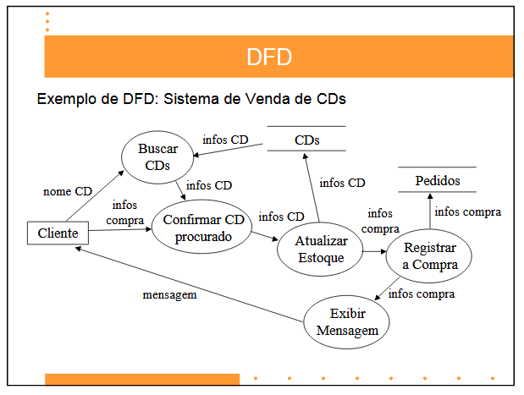
________________________________________________________________________________________________________________________________________________________________________________________________________________________________________________________________________________________________________________________________________________________________________________________________________________________________________________________________________________________________________________________

- Nosso objetivo como analista e desenvolvedor de sistema é escrever o documento de requisitos de sistemas. Explique o que é esse documento e o que nele deve contar.
___________________________________________________________________________________________________________________________________________________________________________________________________________________________________________________________________________________________________________________________________________________________________

- Como é a composição do CONCEITO DE UM SISTEMA ?
____________________________________________________________________________________________________________________________________________________________________________________________________________________________________________________________________________________________

- Cite 2 dos principais motivos que levam as organizações a desenvolverem sistemas
____________________________________________________________________________________________________________________________________________________________________________________________________________________________________________________________________________________________

